扶沟县吉鸿昌将军纪念馆
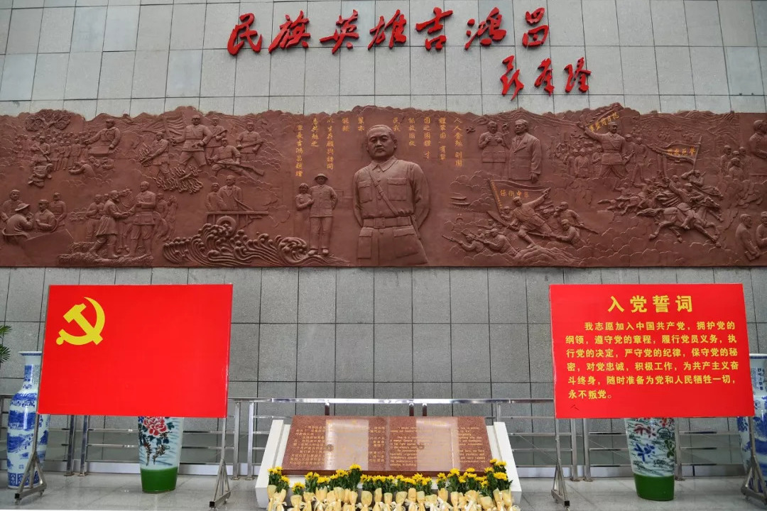

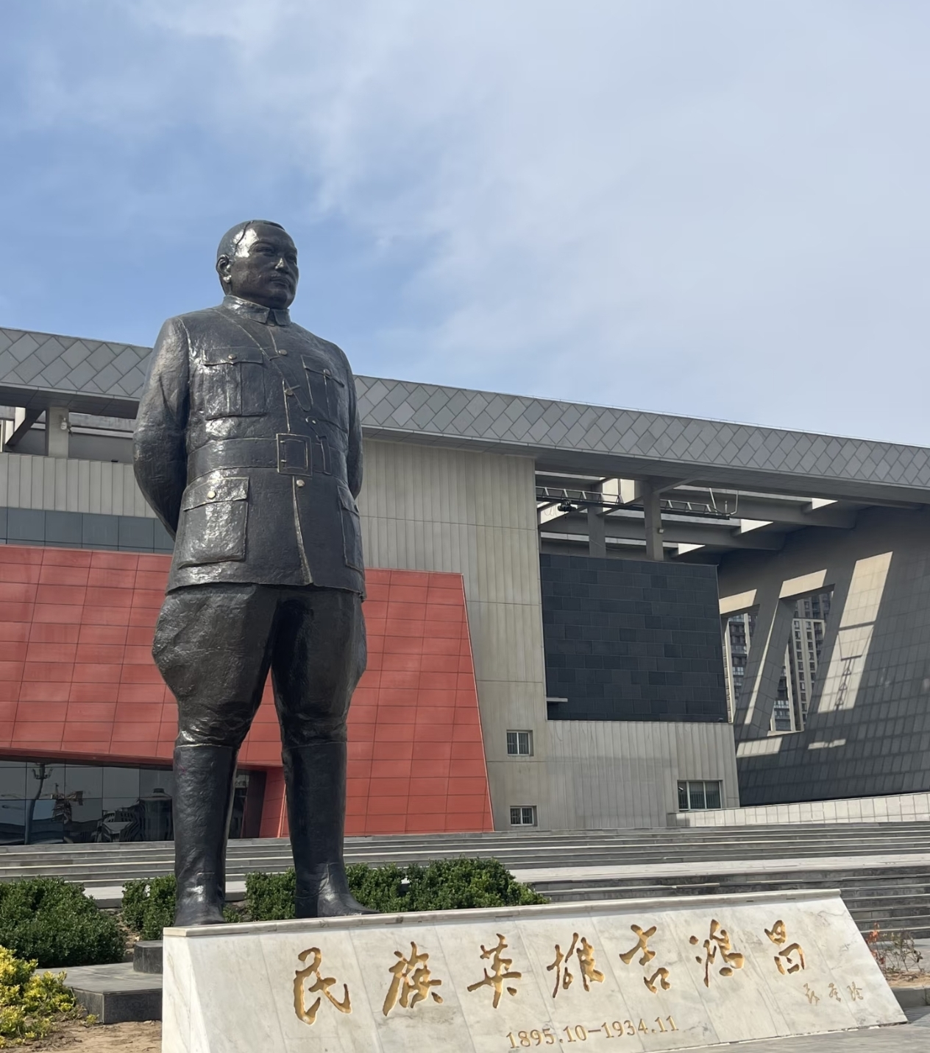

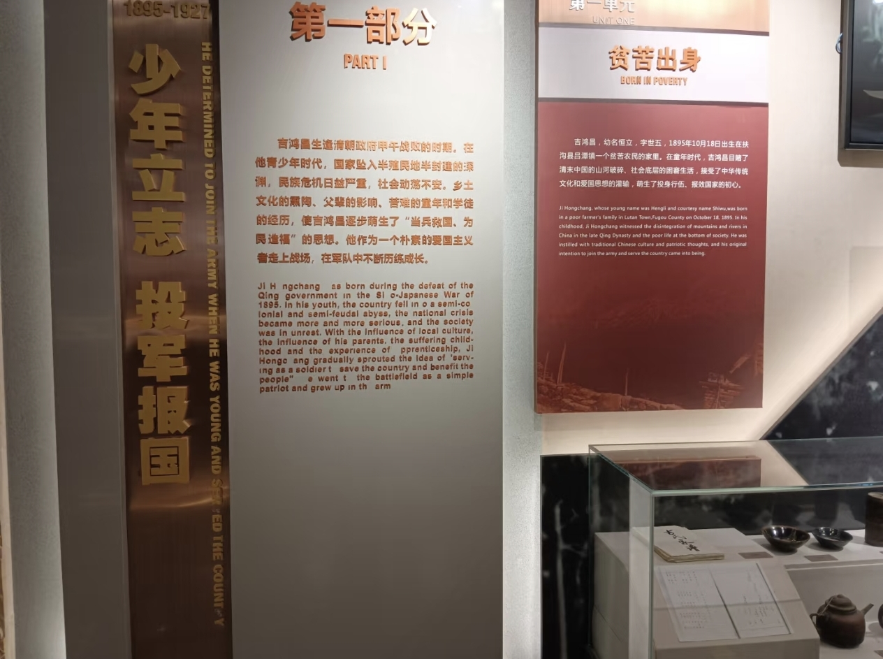

讲解：
扶沟县吉鸿昌将军纪念馆主要纪念抗日民族英雄、爱国将领吉鸿昌烈士。纪念馆通过大量珍贵的历史照片、文献资料、实物展品以及场景复原、雕塑、绘画等多种形式，生动展现了吉鸿昌将军从一名旧军人成长为坚定的共产主义战士、杰出的抗日民族英雄的光辉历程。以下是详细介绍。

——历史背景：
吉鸿昌将军是河南扶沟人，他从一名旧军人成长为坚定的共产主义战士，积极投身抗日斗争，1934年因从事抗日活动被国民党杀害 。为缅怀吉鸿昌将军的抗日功绩，传承其爱国精神，坚定信仰、清正廉洁品格与视死如归的英雄气概，扶沟县于1962年开始筹建烈士陵园，1979年在此基础上筹建吉鸿昌烈士纪念馆，1984年建成对外开放，1995年更名为吉鸿昌将军纪念馆，2009年新馆建成开放 。核心是让后人铭记其抗日壮举与忠诚气节。

——建筑特点：
•规模宏大，布局合理 ：馆区占地面积10万余平方米，建筑面积1.6万余平方米，由纪念馆主馆、吉鸿昌铜像广场、国防教育园、鸿昌广场和廉政文化园五部分组成，各部分功能明确，相互映衬，形成一个有机的整体。
​•主馆造型独特：主馆造型如一艘破浪前行的巨轮，寓意着吉鸿昌将军勇往直前、不畏艰险的革命精神，同时也象征着中国共产党人的初心和使命，具有深刻的象征意义。
​•陈列手段现代 ：主馆内采用声、光、电、影等现代科技，并辅助以雕塑、蜡像、模型、绘画、影视、场景复原等配景，将传统展示方式与现代科技相结合，生动再现了吉鸿昌将军的英勇事迹，增强了展览的感染力和吸引力。​
• 铜像广场壮观 ：馆前铜像广场面积8800平方米，屹立着全国塑造吉鸿昌将军最大的一尊青铜雕像，高7.8米，重6吨，铜像身姿挺拔，目光坚定，给人以强烈的视觉冲击和心灵震撼。
•融合传统元素：纪念馆在整体设计上也融入了一些传统元素，如主展馆可能采用了古朴典雅的传统建筑风格，体现了对历史文化的尊重和传承，营造出庄严肃穆的氛围。

——陈列展览：
以吉鸿昌将军生平为核心，主馆以“觉醒·抗争·永生”为主线，通过六大主题展厅，用300多件文物（含“誓死抗日”碗、就义血衣等）、400余幅照片及声光电等现代手段，呈现其从农家子弟到抗日名将的历程；馆外有8800平方米铜像广场（含7.8米高将军铜像）与国防教育园（陈列退役战机、坦克），兼顾事迹展示与国防教育。

——荣誉称号：
全国爱国主义教育示范基地、全国青少年教育基地、国家国防教育示范基地、国家级烈士纪念设施、国家AAA级旅游景区、全国红色旅游经典景区、河南省廉政教育基地、河南省红色教育基地 。
地址：位于河南省周口市扶沟县鸿昌大道290号，G311与S102交汇处 。
特产：扶沟西瓜，德功烧鸡，酱黄花菜，吕潭鱼香
百年老店小吃：何记牛肉，常氏瓦罐凤爪，吕潭烧饼

